**Werkblad YouTube filmpje over architectuur vanaf 1945**

In de inleiding word verteld over de Bijlmer dat ze mensvriendelijk is.

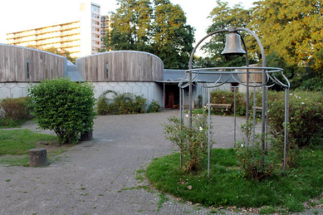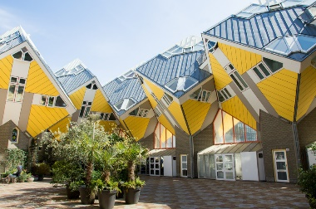5 voorbeelden hiervan zijn.

* De kubus woningen
* De Maranathakerk
* Burger weeshuis
* De Kashbah

De 5 kenmerken over Organische stijl zijn:

* 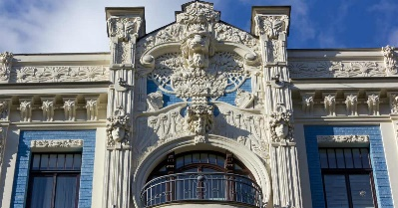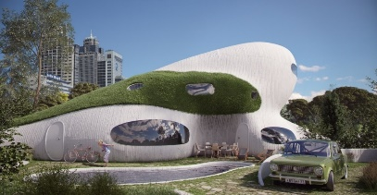Expressief karakter
* Natuurlijke vormen
* Inspiratie uit het expressionisme
* Gericht op welzijn van mensen
* Milieuvriendelijk

De 5 kenmerken van Postmoderne architectuur zijn:

* 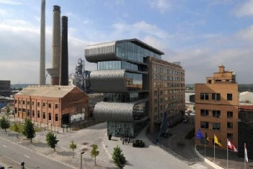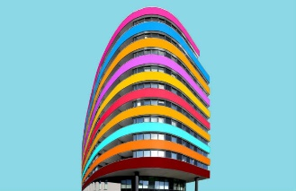Inspiratie uit oude kunststromingen
* Grensoverschrijdend
* Veel kleuren
* Veel decoratie

‘’Less is a bore’’ betekend bijvoorbeeld:

‘’Entree van het Louvre’’

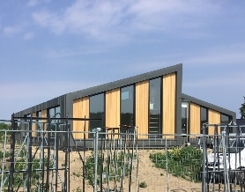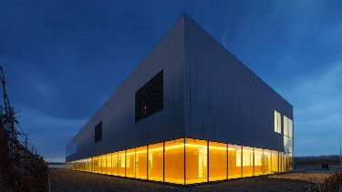3 kenmerken van hightech-architectuur zijn:

* Technische vooruitgang
* Constructie bepaalt de vormgeving
* Zichtbare constructie

4 kenmerken van Deconstructivistische architectuur zijn:

* 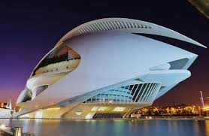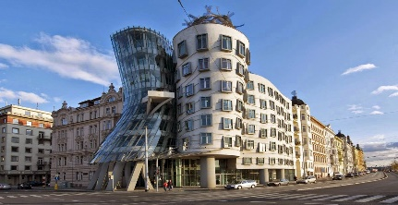Dynamische vormen
* Chaotische vormgeving
* Veel verschillende materialen
* Heldere constructies